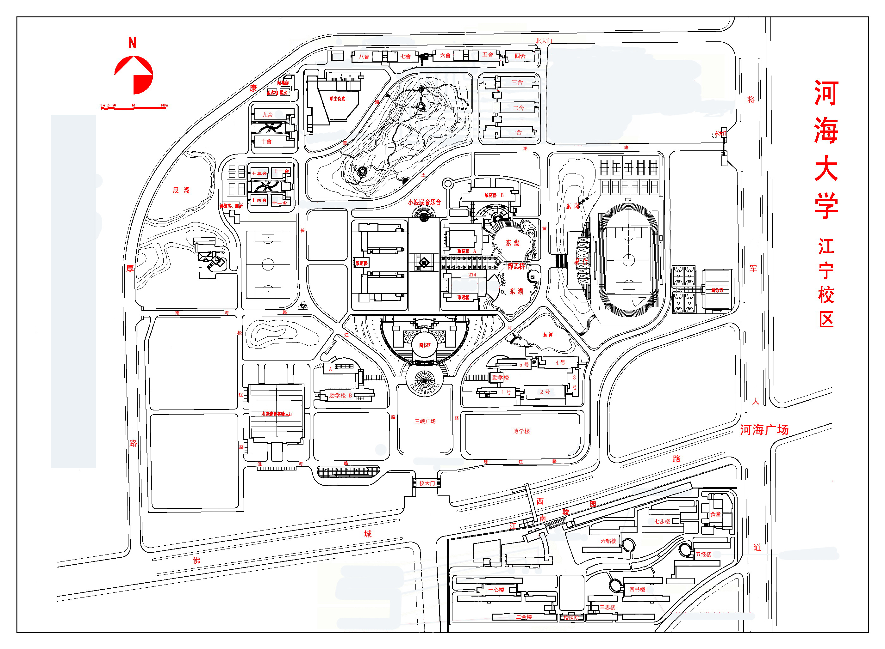
考场号： 98—115
考试类别：管理联考
考场入口
说 明
- 求助电话：
83787219
- 举报电话：
83787337
2015年全国硕士研究生招生考试河海大学考点
（江宁校区）考场示意图

